|  |  |
| --- | --- |
|  | EL PÉNDULO SIMPLE COMO GRAVÍMETRO |
|  |  |
|  | Erick Barrios Barocio; Arnaldo Hernández Cardona; Roxette Ramírez Arvidez.  Óptica (v.2024) |
|  | El péndulo simple es uno de los fenómenos más famosos en la historia de la física, y en consecuencia uno de los más abordados en la enseñanza de la física a cualquier nivel. Su fama viene de su relación con uno de los fenómenos más importantes en ciencia, el oscilador armónico, además de que a lo largo de la historia ha encontrado una gran cantidad de aplicaciones que van desde simples juegos mecánicos hasta relojes, sismómetros, metrónomos y gravímetros. |

## Contenido

1 *OBJETIVO.* 1

1.1 Material. 1

2INTRODUCCIÓN HISTÓRICA. 1

3EL PÉNDULO SIMPLE. 2

4EL PÉNDULO COMO GRAVÍMETRO. 3

5EJERCICIOS. 4

6REFERENCIAS. 4

1. OBJETIVO.

Utilizar un péndulo simple para medir el valor de la aceleración de la gravedad ..

# Material.

Cronómetro. Flexómetro. Soporte universal. Soporte para péndulo. Péndulo con cuerda de hilo de pescar (plástico).

1. INTRODUCCIÓN HISTÓRICA.

El péndulo ha sido uno de los instrumentos más observados, estudiados y aplicados de la historia. Una de las primeras referencias registradas de un péndulo viene de la antigua China alrededor del año 130 ac, cuando el científico Zhang Heng, matemático y astrónomo durante la dinastía Han, diseño un sismómetro basado en un péndulo invertido [1] (Figura 1). El péndulo, al oscilar debido al movimiento provocado por un sismo, golpeaba unas palancas posicionadas de tal forma que soltaban unas esferas de metal que caían en unas urnas, indicando la dirección de la que provenía el sismo.

Figura 1. Sismómetro de Zhang Heng junto con un diagrama de su mecanismo interno [1].

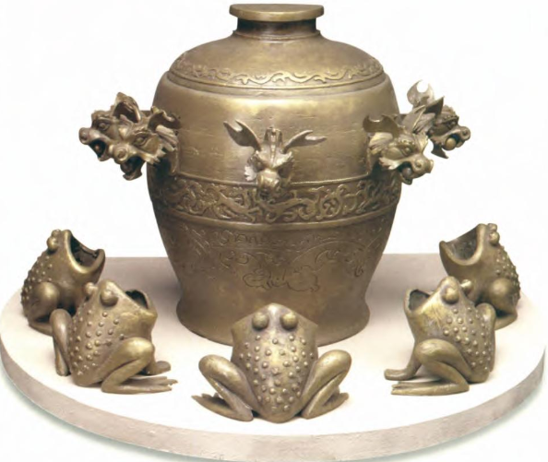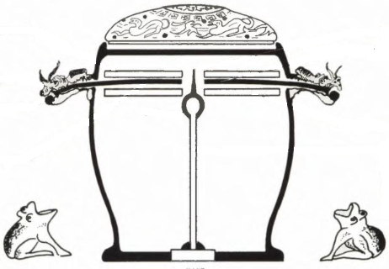

Péndulo

Posteriormente fue hasta el renacimiento hasta cuando volvieron a registrar estudios y aplicaciones relevantes del péndulo. Alrededor de los 1602 el científico italiano Galileo Galilei fue el primero en estudiar las propiedades de los péndulos. Históricamente se menciona que su motivación surgió en 1581, cuando, en un servicio religioso en Pisa, uno de los candelabros de la iglesia se balanceaba suavemente hacia adelante y hacia atrás debido a una ráfaga de viento [2]. Galileo decidió medir el tiempo que tomaba cada oscilación, utilizando como referencia su propio pulso cardiaco, y lo que encontró fue que el número de latidos entre las oscilaciones de la lámpara era aproximadamente el mismo, independientemente de si las oscilaciones eran amplias o estrechas. Este descubrimiento fue crucial para que los péndulos se pudieran utilizar como cronómetros. Posteriormente, encontró que el período era independiente de la masa del péndulo y proporcional a la raíz cuadrada de la longitud del péndulo.

Aunque durante los 1600 se proyectaron distintos prototipos (incluido del propio Galileo), no fue hasta 1656, cuando el científico holandés Christiaan Huygens implemento el primer reloj de péndulo de precisión.

Posteriormente, conforme el estudio del péndulo se fue refinando, se introdujeron nuevas aplicaciones como, por ejemplo, su uso para medir la aceleración de la gravedad, dando lugar a los instrumentos de medición llamados gravímetros (Figura 2). Los cuales son importantes para detectar fluctuaciones en el campo gravitacional debido a cambios en la composición en el suelo de la región donde se hace la medición, lo cual se utiliza en la búsqueda de minerales, petróleo e incluso en el estudio de movimiento de placas tectónicas.

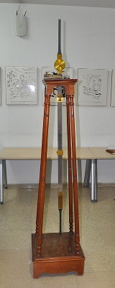

Figura 2. Gravímetro basado en un péndulo de Kater. [Escuela de Ingeniería Civil, Canales y Puertos, Universidad Politécnica de Madrid].

Péndulo

Durante esas épocas, las aplicaciones principales de un péndulo fueron principalmente en estas dos formas (cronómetros y gravímetros). Sin embargo, han jugado un papel importante en otros estudios. Uno a destacar es el realizado por Jean Foucault en 1851, quien demostró que el plano de oscilación de un péndulo tiende a permanecer constante independientemente del movimiento del pivote, lo cual fue utilizado para demostrar la rotación de la Tierra (más tarde llamado péndulo de Foucault), y lo cual puede ser calificado como un giroscopio rudimentario.

Actualmente los principales usos de los péndulos siguen siendo en relojes y gravimetría, aunque esta aplicación estas aplicaciones han sido reemplazadas por métodos electrónicos más precisos.

1. EL PÉNDULO SIMPLE.

Un péndulo simple consta de una cuerda de longitud (de masa despreciable) y una masa m colgada en uno de sus extremos (Figura 3a). El otro extremo de la cuerda está anclado a un punto fijo (pivote). Cuando la masa se desplaza a un ángulo con la vertical y se deja en libertad, oscilará de un lado a otro siguiendo una trayectoria curva (parte de un círculo) y con un periodo de oscilación .



Figura 3. a) Montaje experimental de un péndulo. *L* es la longitud del péndulo, *T* su periodo de oscilación y CM el centro de masa. b) Diagrama de fuerzas actuando sobre la masa.

*L*

Nuez

Plomada

Soporte

*T*

Pivote

Alambre

CM

a)

Pivote

*L*



-

b)

De acuerdo al diagrama de fuerzas de la Figura 3b, las fuerzas que actúan sobre la masa con su peso () y la tensión de la cuerda (). Cuando la cuerda forma un ángulo con la vertical, el peso se descompone respecto el sistema de referencia primado (de la masa) en las componentes a lo largo de la cuerda y en la dirección tangente al arco circular (es importante señalar que la tensión, la componente coseno del peso y que la longitud sea fija, es lo que genera la trayectoria circular). La componente tangencial es la que produce el movimiento a lo largo de la longitud de arco (), y aplicando la segunda Ley de Newton:

|  |  |  |
| --- | --- | --- |
|  |  | (1) |

Por otro lado, la longitud de arco (posición en el circulo) está relacionada con el ángulo por

Por lo que, si derivamos dos veces respecto del tiempo, obtendremos la aceleración de la masa sobre el circulo (tangencial):

De lo que, sustituyendo en la ecuación 1, se obtiene la ecuación de movimiento:

|  |  |  |
| --- | --- | --- |
|  |  | (2) |

Donde la masa ha desaparecido de la ecuación. Para facilitar la resolución de la ecuación, es común realizar la aproximación de ángulo pequeño, en la cual, para oscilaciones con ángulos de amplitud menores a 10°, la función seno se puede aproximar como (medidos en radianes). Así, la ecuación 2 se torna en:

|  |  |  |
| --- | --- | --- |
|  |  | (3) |

La cual tiene la forma de una de las ecuaciones más importantes de la física, el Oscilador Armónico:

Con . La solución a esta ecuación también es muy conocida, y si es resuelta bajo las condiciones iniciales de ángulo inicial (o de desplazamiento máximo) y partiendo del reposo , se encuentra que es [3]:

Donde es la frecuencia angular de la oscilación. Así, se encuentra que el periodo de oscilación está dado por:

|  |  |  |
| --- | --- | --- |
|  |  | (4) |

Así, cuanto mayor sea la longitud del péndulo, mayor será el periodo. De igual forma se observa que el periodo es independiente de la amplitud de oscilación ().

1. EL PÉNDULO COMO GRAVÍMETRO.

De la ecuación 4 podemos ver que un péndulo simple puede ser utilizado para medir la aceleración debida a la gravedad (), siempre y cuando las oscilaciones tengan amplitudes pequeñas. Simplemente hay que implementar un péndulo simple, hacer que oscile a ángulos pequeños y medir su longitud (*L*) y periodo de oscilación correspondiente ().

|  |  |  |
| --- | --- | --- |
|  |  | (5) |

En la práctica, cuando se tienen longitudes pequeñas, se presentarán periodos de oscilación reducidos que son difíciles de medir debido a nuestro tiempo de reacción, por lo que en estas situaciones es recomendable medir el periodo de oscilaciones y posteriormente dicho valor dividirlo entre para deducir el valor del periodo de una oscilación. Esto ayuda a reducir el error de la medida.

De igual forma es recomendable tener conocimiento del tiempo de reacción de la persona que realice la medición.

1. EJERCICIOS.
2. A partir de la ecuación 5, deducir la fórmula de propagación para la incertidumbre nominal de la aceleración gravitatoria.
3. ¿Cómo se linealiza la ecuación del péndulo de forma que se encuentre el valor de la constante de la gravedad a partir de la pendiente de un conjunto de mediciones de longitud y periodo?
4. ¿Cuál es el periodo de oscilación de un péndulo de 1m de longitud en la Ciudad de México, donde ?
5. Al utilizar un péndulo simple de de longitud en Anchorage, Alaska, se mide un periodo de ; con el mismo péndulo se hace la medición en Kandy, Sri Lanka, dando un periodo de . ¿Cuál es el valor de la aceleración de la gravedad en cada lugar?
6. REFERENCIAS.
7. R. Temple, *The Genius Of China 3000 Years Of Science, Discovery, And Invention*, Inner Traditions Int., 1a edición, 2007.
8. S. M. Carroll, *From Eternity to Here.* Ed. Dutton. 2010.
9. D. G. Zill, M. R.Cullen. *Ecuaciones diferenciales con problemas de valores en la frontera*, 5ª edición, Thomson Learning, 2002.